ПРИЛОЖЕНИЕ
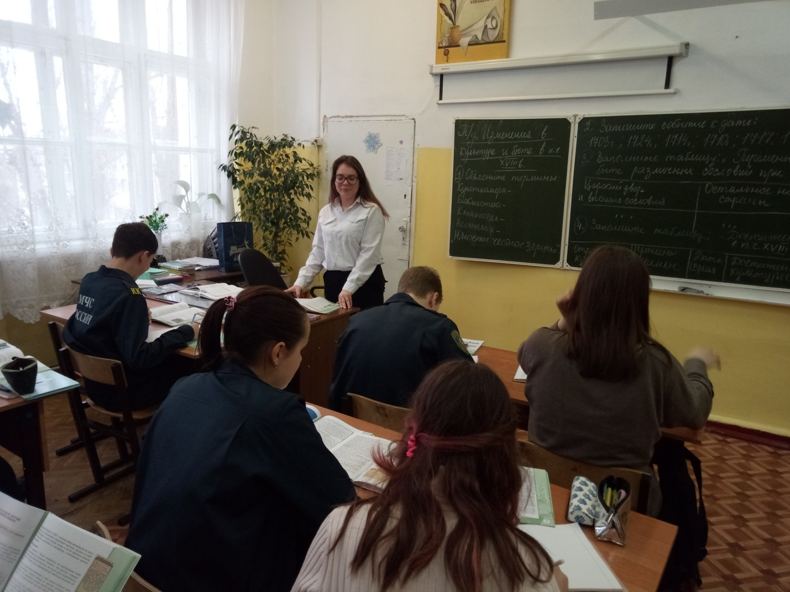
- Выпускники 11 а класса провели уроки «Финансовой грамотности», и узнали «Сколько стоит урок в школе?» и «Как организовать свой бизнес?».
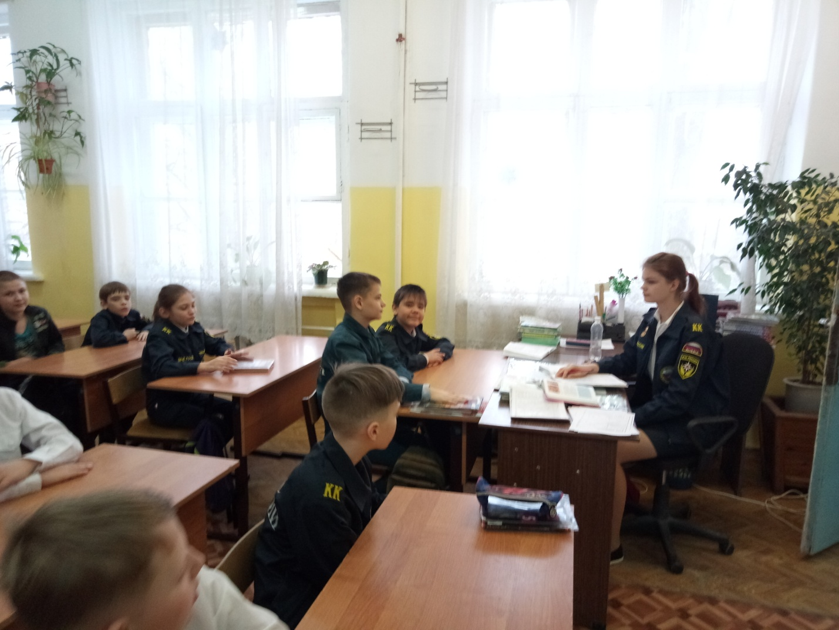
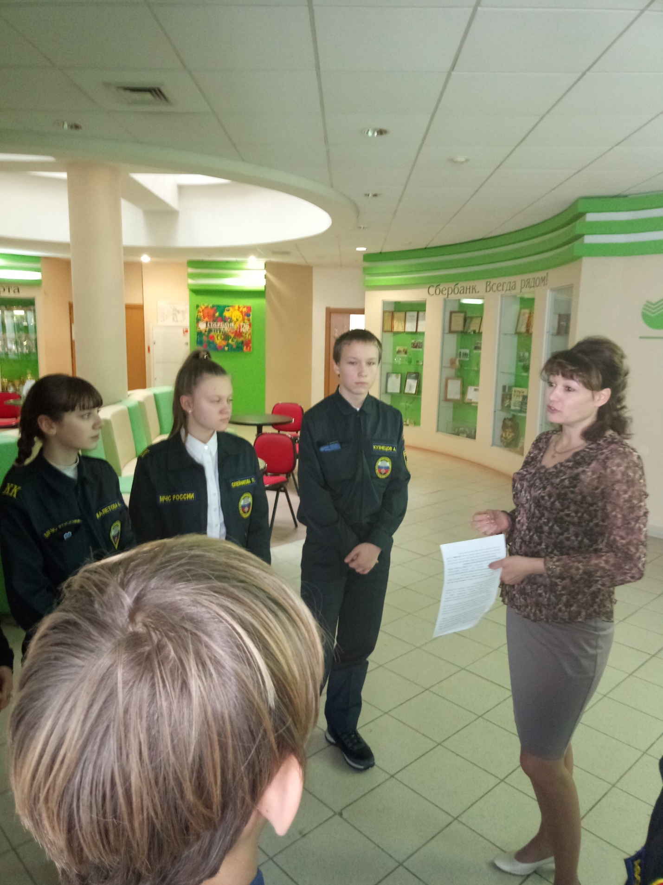
- Учащиеся 7а класса посетили музей «Сбербанка России»,

- Занятие по теме: «Валюты мира. Курсы валют» .
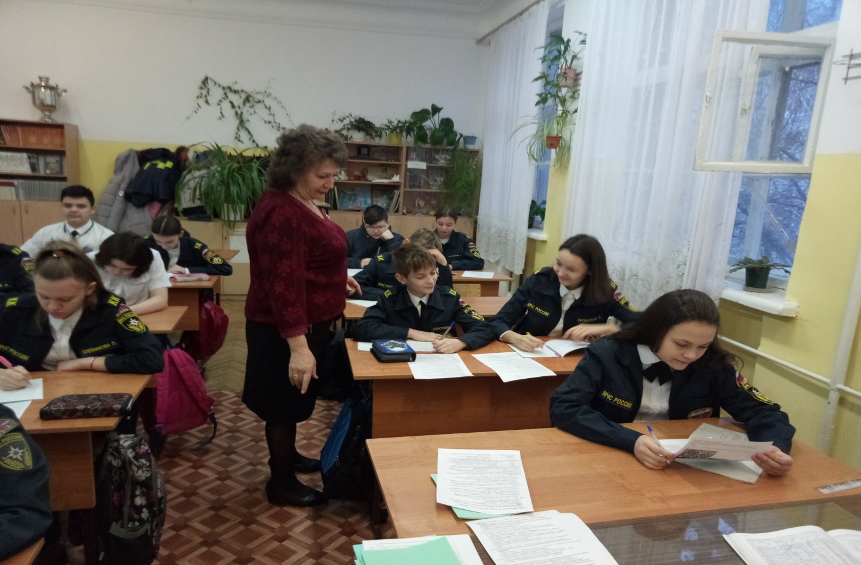
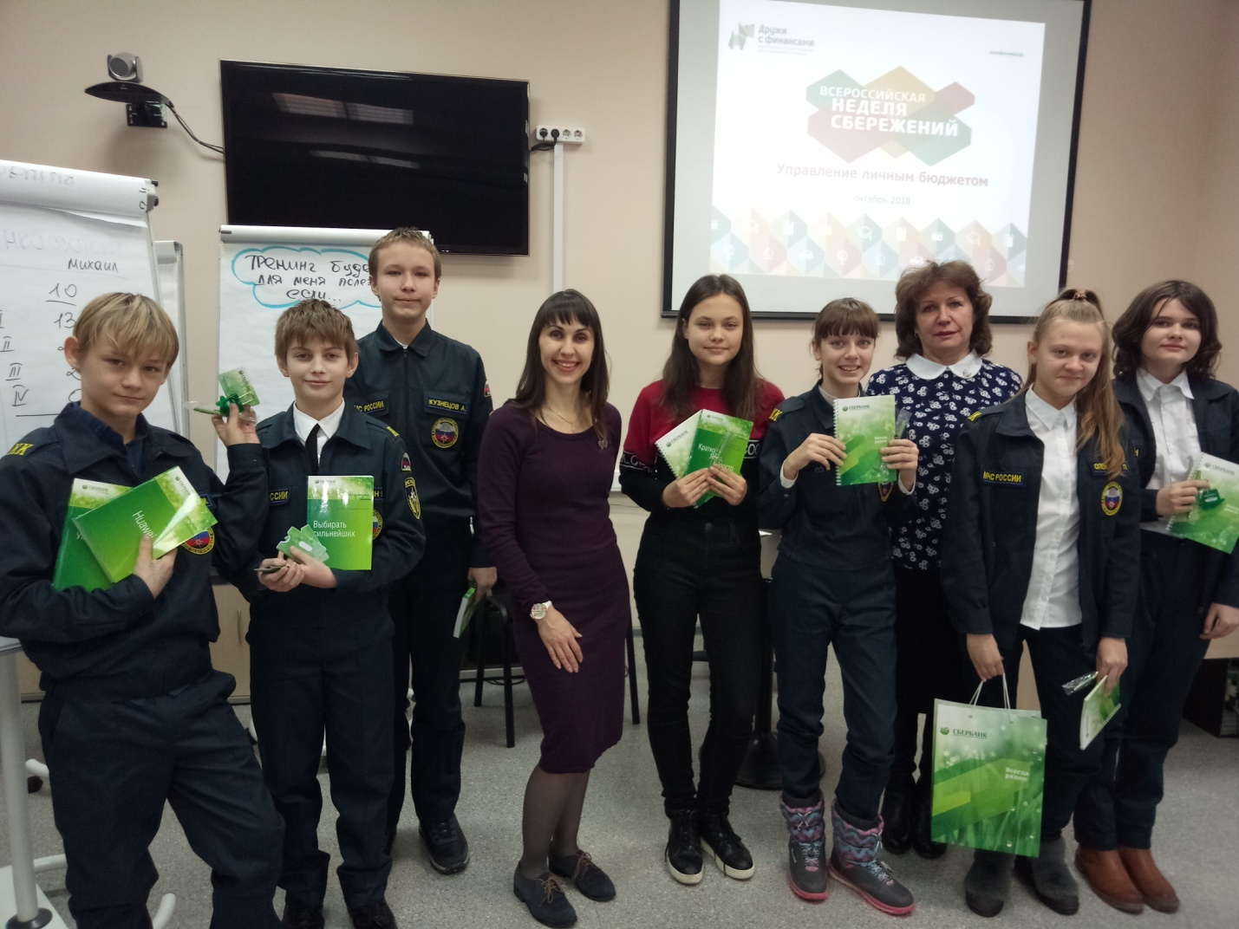
- Тренинг со специалистом Сбербанка.
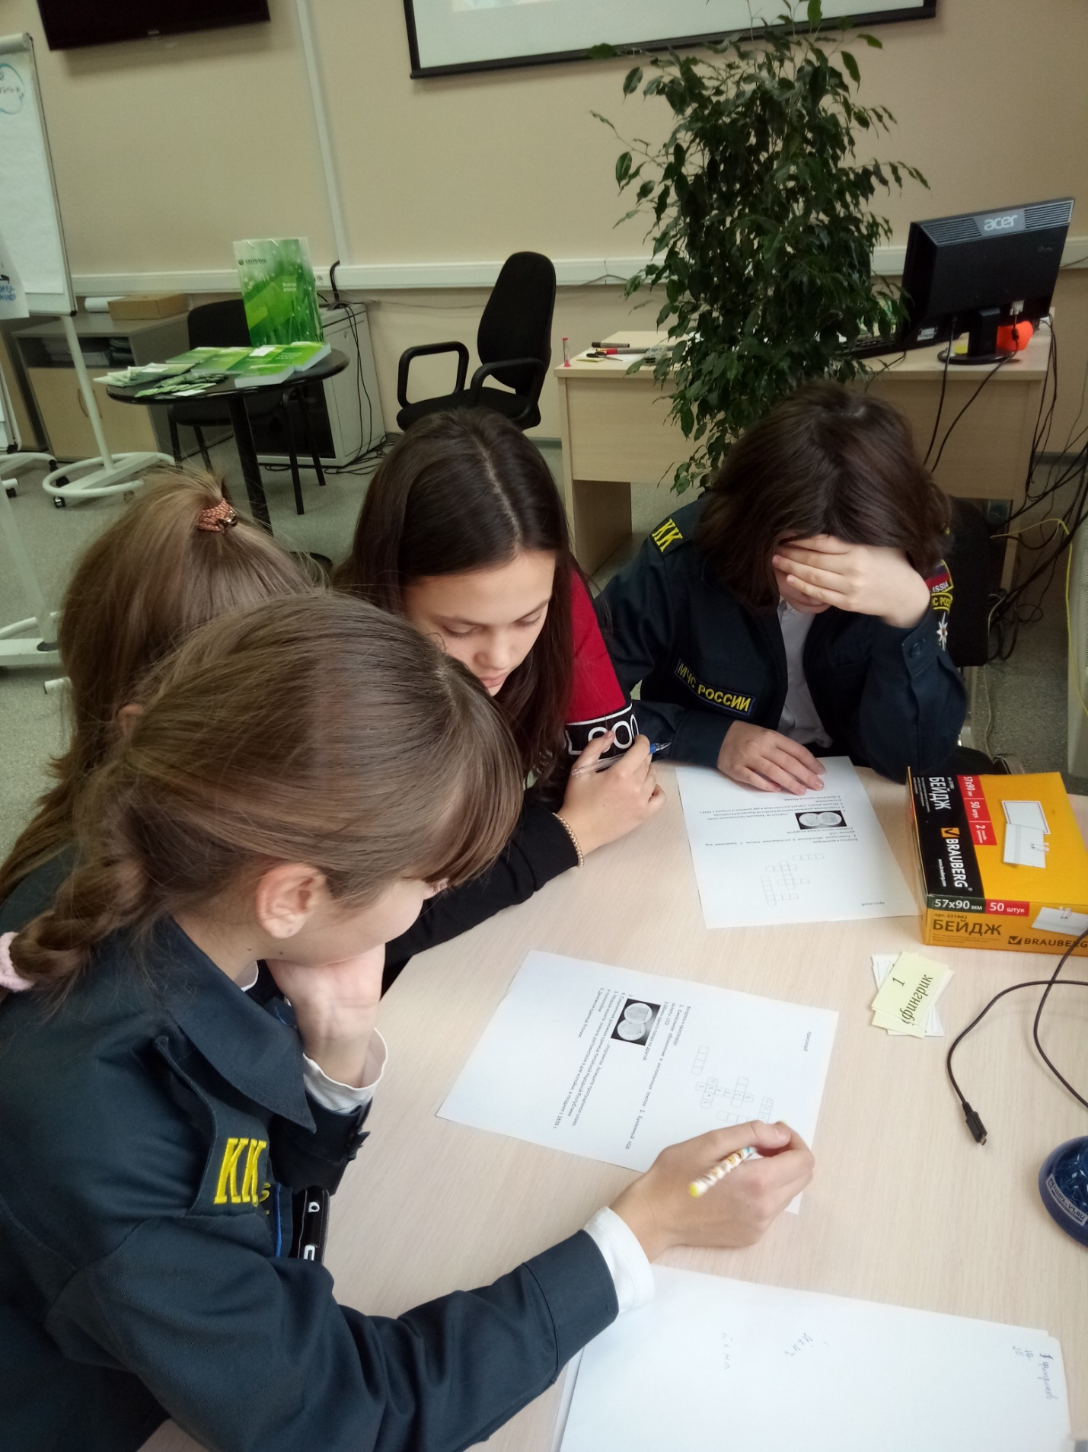
- Решение финансовых задач – дело трудное.

